新 书 推 荐
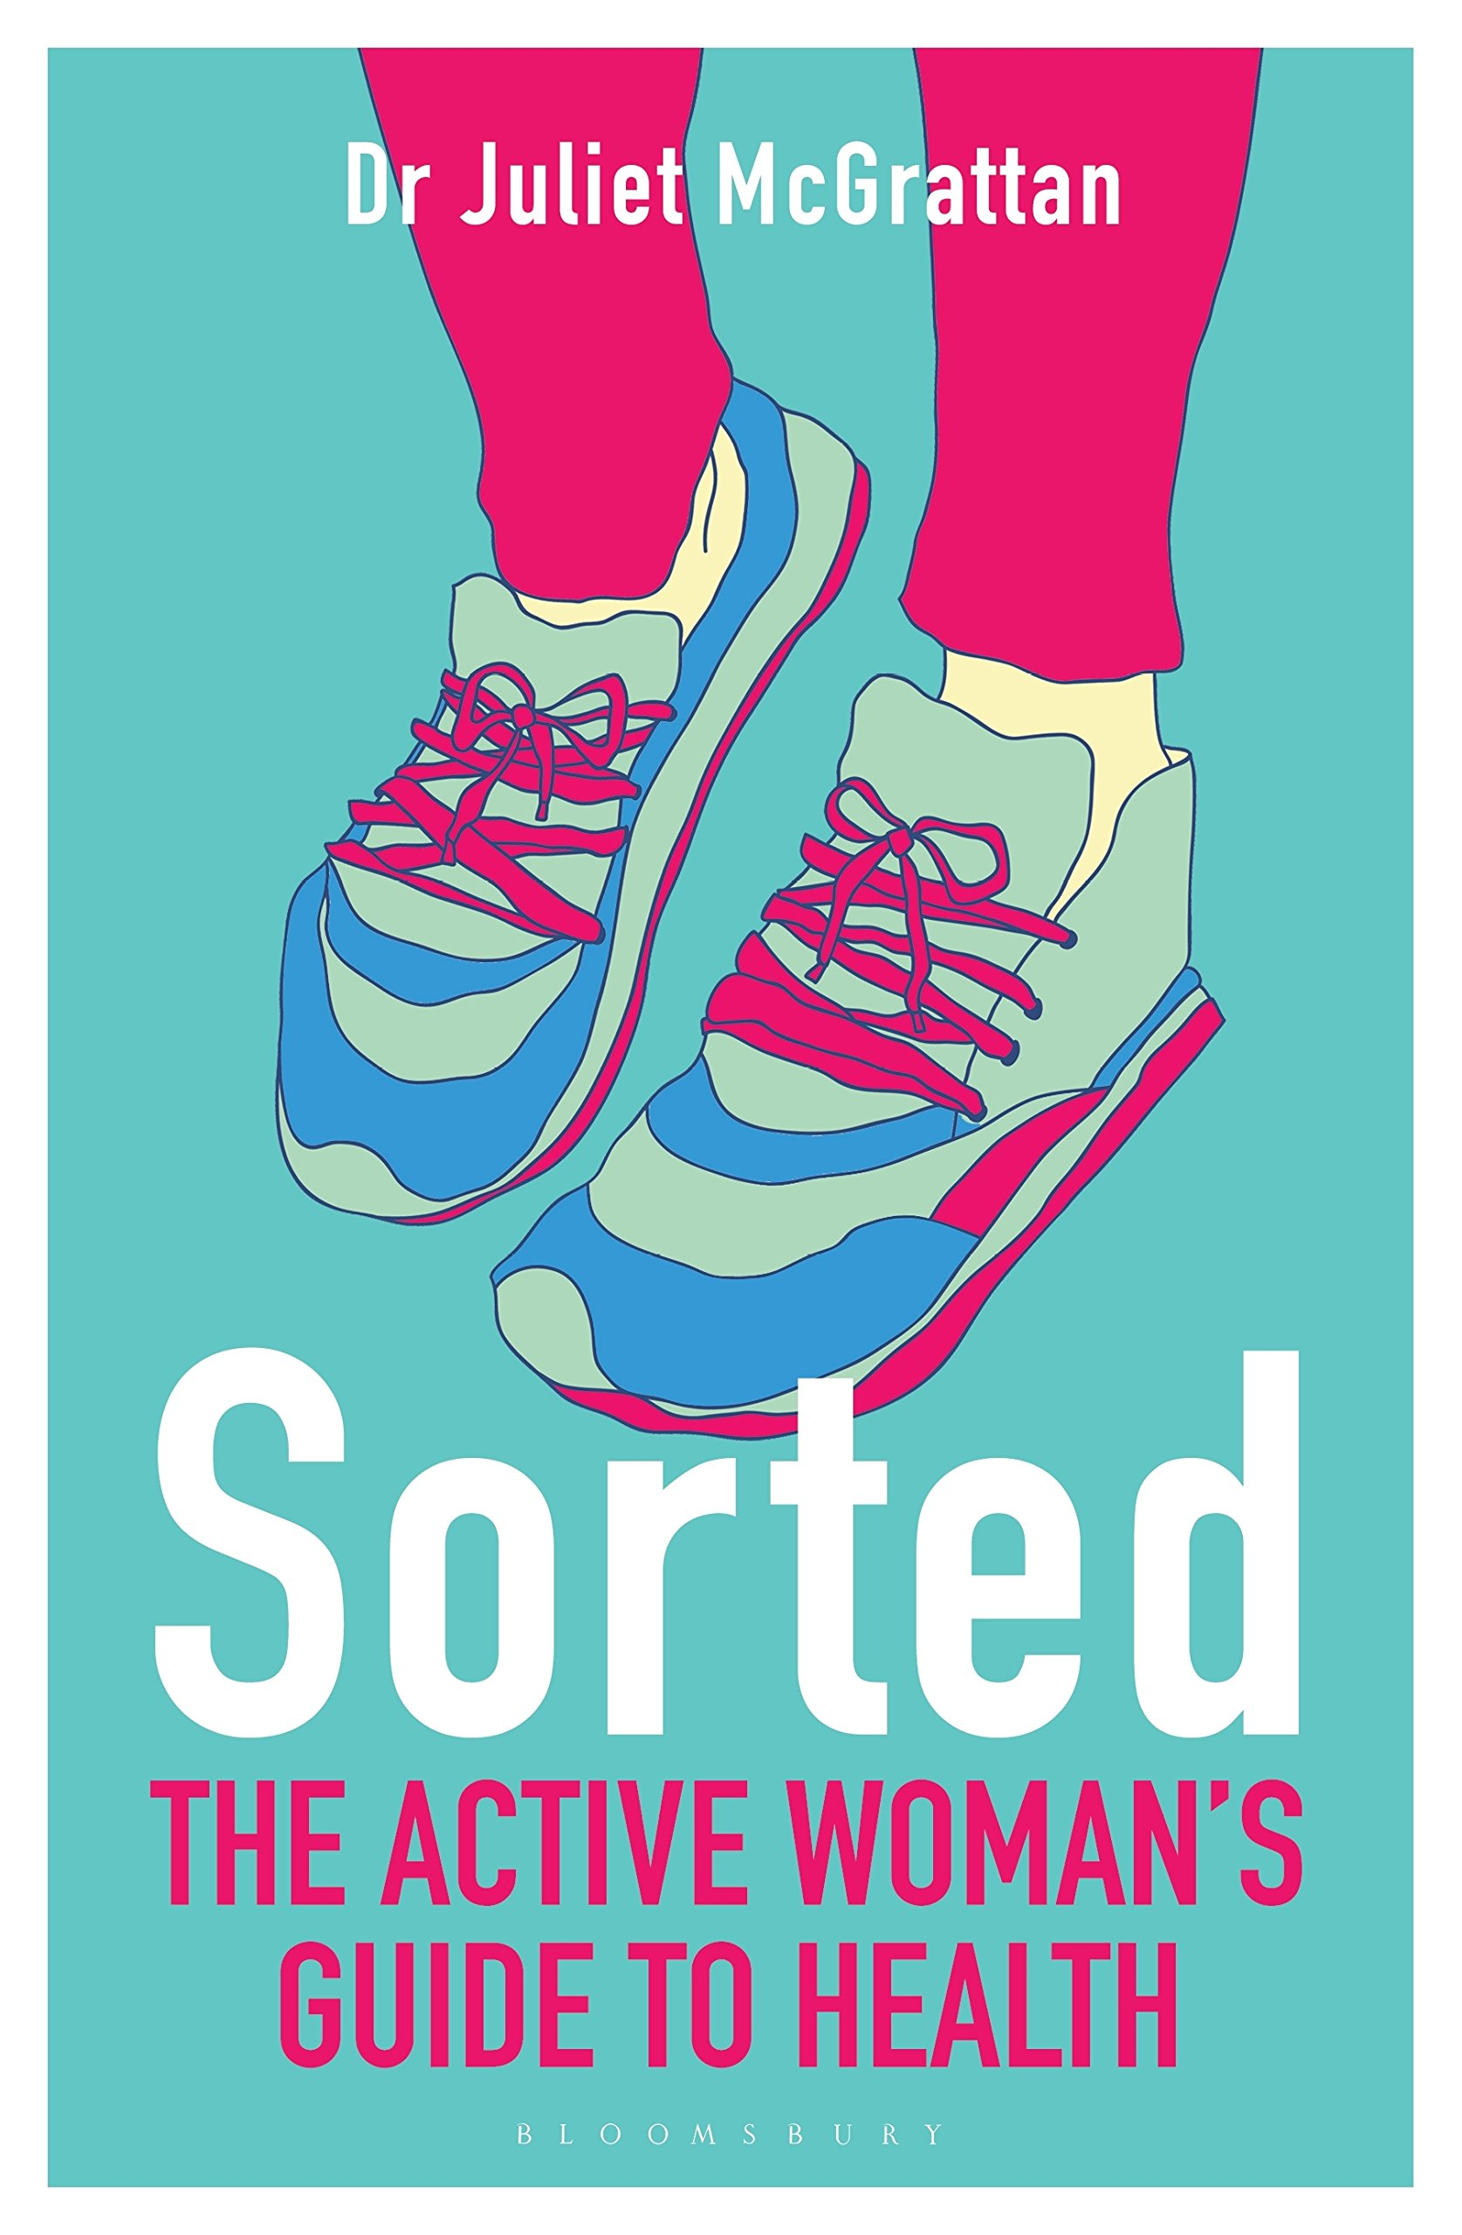
中文书名：《积极女性健康指南》
英文书名：Sorted: The Active Woman's Guide to Health
作 者：Juliet McGrattan
出 版 社：Green Tree
代理公司：Bloomsbury/ANA/Alina Lin
页 数：256页
出版时间：2017年6月
代理地区：中国大陆、台湾
审读资料：电子稿
类 型：运动

内容简介：

这是一本友好易懂的手册，可以帮你保持健康和良好的状态。从穿着合适的内衣或在经期期间运动，到从疾病中恢复或者在怀孕期间保持活力，茱丽叶的建议很快就会让你付诸实践并走上健康之路。

作者简介：

朱丽叶.麦克葛兰特（Juliet McGrattan）是有着13年经验的全科医生。她多年来一直在为《女子跑步》杂志和网站撰写专栏以及一些链接标题，还为 内尔·麦克安德鲁（Nell McAndrew）的《跑步指南》做出了贡献（由布鲁姆斯伯里出版）。她热衷于通过锻炼提高身体健康。

媒体评价：

“一本友好、易懂的手册，提供所有你需要的保持健康的建议，但同时也要坚持锻炼。”
----《自然生活方式》杂志

“一本帮助女性保持活力和健康的必备手册。”
----安德鲁·默里博士（Dr Andrew Murray）运动和运动医学顾问和爱丁堡大学全科医生，也是耐力跑者

“朱丽叶是一个全科医生，所以你知道你得到了非常可靠的，基于证据的建议——但朱丽叶不是一直不停地讲话，而是在认真地与你交谈，她对积极生活的热衷肯定会激励各个年龄段的数百万的女性过上更健康更快乐的生活。”
----《你的节奏还是我的?》，《跑步教会我生活、欢笑和坚持到最后 》 的作者丽莎·杰克逊（Lisa Jackson）

谢谢您的阅读！
请将回馈信息发至：林凤娇 (Alina Lin)
安德鲁 · 纳伯格联合国际有限公司北京代表处
北京市海淀区中关村大街甲59号中国人民大学文化大厦1705室
邮编：100872
电话：010-88810959
传真：010-82504200
Email：alina@nurnberg.com.cn
网址：http://www.nurnberg.com.cn
微博：http://weibo.com/nurnberg
豆瓣小站：http://site.douban.com/110577/
微信订阅号：ANABJ2002

